Министерство образования, науки и молодежной политики
Краснодарского края
Государственное бюджетное профессиональное образовательное учреждение Краснодарского края «Ейский полипрофильный колледж»

РАЗРАБОТКА МОБИЛЬНЫХ ПРИЛОЖЕНИЙ

ЛАБОРАТОРНАЯ РАБОТА №6.1
по теме:

Qt Quick. Патерны UI с использованием

Qt Quick Controls.
Вложенные экраны

Выполнил:
студент ЕПК, И-32 группы
Самсыка Р. М.

Проверил:
преподаватель спецдисциплин
Фомин А. Т.

Ейск 2025

Цель работы
Научиться создавать приложения, которые построены на основе одного из распростаненных патернов UI с использованием Qt Quick Contros. Создать приложение с несколькими экранами.

1 Постановка задачи
- Создать приложение с несколькими экранами;
- Изменить оформления текста, фона страница;
- Наполнить страницы контентом.

2 Выполнение задания
Листинг 1. main.cpp
- #include <QGuiApplication>
- #include <QQmlApplicationEngine>

- int main(int argc, char *argv[])
- {
- QGuiApplication app(argc, argv);

- QQmlApplicationEngine engine;
- const QUrl url(u"qrc:/project2/main.qml"_qs);
- QObject::connect(&engine, &QQmlApplicationEngine::objectCreated,
- &app, [url](QObject *obj, const QUrl &objUrl) {
- if (!obj && url == objUrl)
- QCoreApplication::exit(-1);
- }, Qt::QueuedConnection);
- engine.load(url);

- return app.exec();
- }

Листинг 2. main.qml
- import QtQuick
- import QtQuick.Controls

- ApplicationWindow {
- id: root
- width: 640
- height: 480
- visible: true
- title: qsTr("Lesson_3")

- header: ToolBar {
- contentHeight: toolButton.implicitHeight

- Rectangle {
- anchors.fill: parent
- color: "#DBE2EF"
- }

- ToolButton {
- id: toolButton
- text: stackView.depth > 1 ? "<" : "v"
- font.pixelSize: Qt.application.font.pixelSize * 1.6
- onClicked: {
- if (stackView.depth > 1) {
- stackView.pop()
- } else {
- drawer.open()
- }
- }
- }

- Label {
- text: stackView.currentItem.title
- anchors.centerIn: parent
- }
- }

- Drawer {
- id: drawer
- width: root.width
- height: root.height

- Column {
- anchors.fill: parent

- ItemDelegate {
- Text {
- text: qsTr("Profile")
- wrapMode: Text.WrapAnywhere
- font.family: "Verdana"
- font.bold: true
- font.pixelSize: 18
- leftPadding: 20
- font.underline: true
- }
- width: parent.width
- onClicked: {
- stackView.push("./pages/profile.qml")
- drawer.close()
- }
- }
- ItemDelegate {
- Text {
- text: qsTr("About")
- wrapMode: Text.WrapAnywhere
- font.family: "Verdana"
- font.bold: true
- font.pixelSize: 18
- leftPadding: 20
- font.underline: true
- }
- width: parent.width
- onClicked: {
- stackView.push("./pages/about.qml")
- drawer.close()
- }
- }
- }
- }

- StackView {
- id: stackView
- anchors.fill: parent
- initialItem: "./pages/home.qml"
- }
- }

Листинг 3. about.qml
- import QtQuick
- import QtQuick.Controls

- Page {
- title: qsTr("About")
- Rectangle {
- anchors.fill: parent
- gradient: Gradient {
- GradientStop { position: 0.0; color: "#004ff9" }
- GradientStop { position: 1.0; color: "#000000" }
- }
- }

- Label {
- anchors.centerIn: parent
- font.pointSize: 20
- text: qsTr("About")
- color: "#F85F73"
- font.bold: true
- }
- }

Листинг 4. editeProfile.qml
- import QtQuick
- import QtQuick.Controls

- Page {
- title: qsTr("Edit Profile")
- Rectangle {
- anchors.fill: parent
- gradient: Gradient {
- GradientStop { position: 0.0; color: "#004ff9" }
- GradientStop { position: 1.0; color: "#000000" }
- }
- }

- Column {
- anchors.centerIn: parent
- spacing: 10
- Label {
- anchors.horizontalCenter: parent.horizontalCenter
- font.pointSize: 20
- text: qsTr("Name")
- color: "#F85F73"
- font.bold: true
- font.underline: true
- }
- Label {
- anchors.horizontalCenter: parent.horizontalCenter
- font.pointSize: 20
- text: qsTr("LastName")
- color: "#F85F73"
- font.bold: true
- font.underline: true
- }
- Button {
- anchors.horizontalCenter: parent.horizontalCenter
- text: qsTr("OK");
- font.pointSize: 16
- }
- }
- }

Листинг 5. home.qml
- import QtQuick
- import QtQuick.Controls

- Page {
- title: qsTr("Home")
- Rectangle {
- anchors.fill: parent
- gradient: Gradient {
- GradientStop { position: 0.0; color: "#004ff9" }
- GradientStop { position: 1.0; color: "#000000" }
- }
- }

- Label {
- anchors.centerIn: parent
- font.pointSize: 20
- color: "#F85F73"
- font.bold: true
- text: qsTr("Home Screen")
- }
- }

Листинг 6. profile.qml
- import QtQuick
- import QtQuick.Controls

- Page {
- title: qsTr("Profile")
- Rectangle {
- anchors.fill: parent
- gradient: Gradient {
- GradientStop { position: 0.0; color: "#004ff9" }
- GradientStop { position: 1.0; color: "#000000" }
- }
- }

- Column {
- anchors.centerIn: parent
- spacing: 10
- Label {
- anchors.horizontalCenter: parent.horizontalCenter
- font.pointSize: 20
- text: qsTr("Profile")
- color: "#F85F73"
- font.bold: true
- }
- Button {
- anchors.horizontalCenter: parent.horizontalCenter
- text: qsTr("Edit");
- font.pointSize: 20
- onClicked: stackView.push("./editProfile.qml")
- }
- }
- }

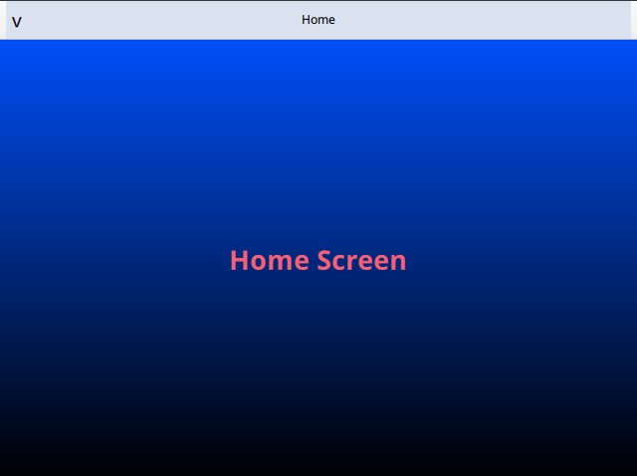Рис. 1. Домашняя страница

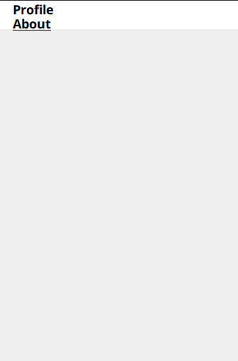Рис. 2. Боковое меню

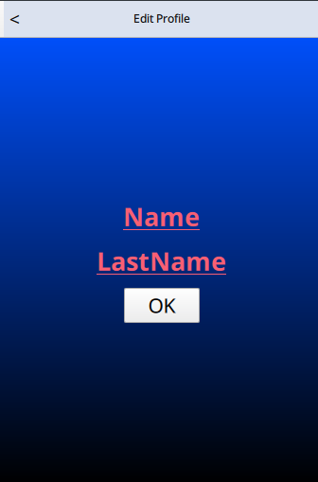Рис. 3. Редактирование профиля

Вывод
В ходе выполнения лабораторной работы было создано многооконное приложение под QT Quik, содержащее боковое меню для переключения окон. Получены навыки создания сногооконных приложений в QT.

